-------------------------OPDRACHT: SLIMME PLANTEN -----------------------

In de les heb je gezien dat wij veel van de natuur kunnen leren. Doordat mensen goed kijken naar de natuur, ontstaan er steeds weer nieuwe uitvindingen.
Voor deze opdracht ga je op zoek naar een uitvinding waarbij een eigenschap of onderdeel van een plant is gebruikt.
Maak in 2-tallen een korte, leerzame presentatie (Prezi/ PowerPoint) over deze uitvinding. Hierbij kun je gebruik maken van de volgende vragen:
- Wat is de uitvinding? Wat is de naam van de uitvinding? Wat kun je met de uitvinding?
- Welke plant is voor deze uitvinding gebruikt? Of welk onderdeel van de plant is hiervoor gebruikt?
- Waar wordt het gebruikt/ toegepast?
- Wie heeft het bedacht?
- Wanneer is het bedacht en uitgevoerd?
- Hoe zijn ze op het idee gekomen?
Denk aan het toevoegen van afbeeldingen, voorbeeld filmpjes en concreet materiaal (van punt 1 en 2)
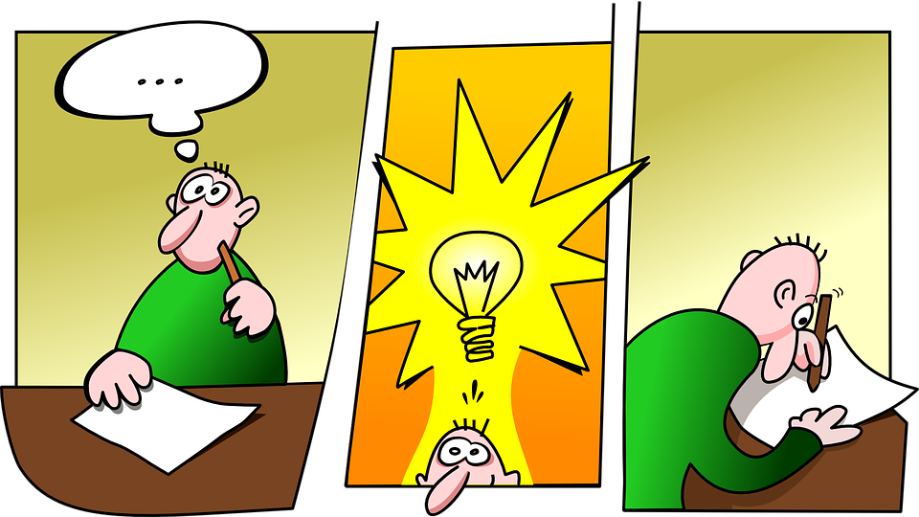
- Laat deze presentatie de volgende les in de klas zien.

Bron: https://pixabay.com/nl/idee-uitvinding-uitvinder-denken-152213/

